سهیل سبزواری
بخش اول تمرین شماره ۱۰ فصل سوم

تابع هزینه برای سه وضعیت تصمیم‌گیری W1, W2 و W3، به صورت زیر می باشد
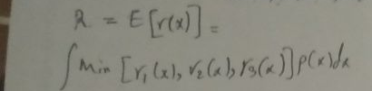
همچنین نمودار خط های تصمیم گیری بر اساس قضیه بیز برای کمترین خطا با فرض توزیع نرمال برای سه کلاس تصمیم‌گیری در تصویر زیر قابل مشاهده می باشد:

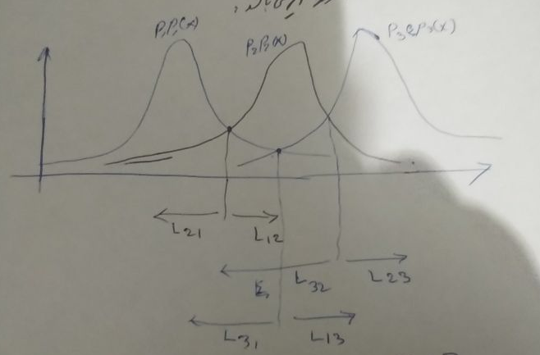
بر این اساس و با کمک فرمول زیر:
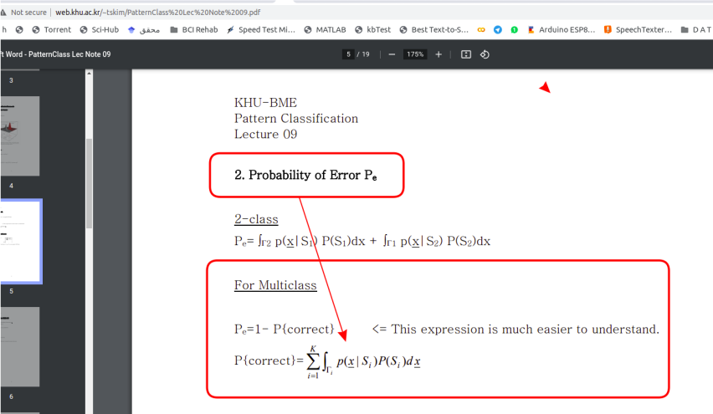
خطای ریسک تصمیم گیری بیز، برای سه کلاس به صورت زیر می باشد:
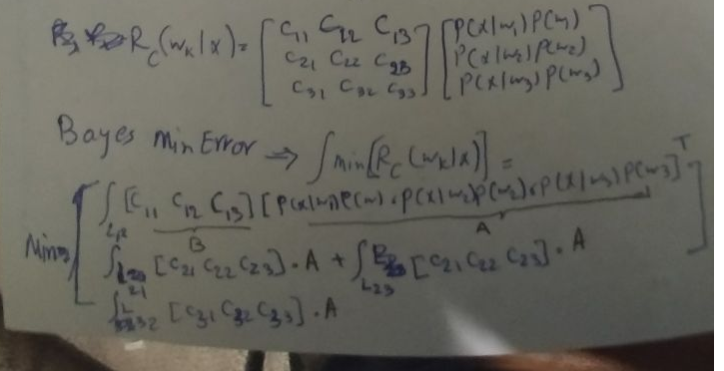
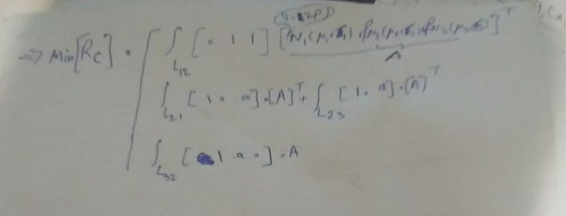
بر این اساس با استفاده از توابع جدا ساز برای توزیع نرمال بالا شکل ۳ بعدی محدوده های بیز، آن به صورت زیر می باشد: